上海建桥学院课程教学进度计划表

一、基本信息
课程代码 | 2020054 | 课程名称 | 基础日语（3）
课程学分 | 10 | 总学时 | 160
授课教师 | 刘雪飞、郑玲玲 | 教师邮箱 | 705341079@QQ.com
上课班级 | 21级本日 | 上课教室 | 3教307等
答疑时间 | 周一下午13:00-14:30等
主要教材 | 新编日语3（重排本）
参考资料 | 日语能力考试3级真题集、新日语N3教程等

二、课程教学进度
周次 | 教学内容 | 教学方式 | 作业
1 | 第一課 上海エクスポ | 讲授为主、练习为辅  听说读写并重 | 单词、部分课文背诵  课后练习
2 | 第二課 パソコン | 讲授为主、练习为辅  听说读写并重 | 单词、部分课文背诵  课后练习
3 | 国庆节放假
4 | 第三課 ３Ｇ携帯電話 | 讲授为主、练习为辅  听说读写并重 | 单词、部分课文背诵  课后练习
5 | 第四課 デジタルカメラ | 讲授为主、练习为辅  听说读写并重 | 单词、部分课文背诵  课后练习
6 | 第五課 上海ディズニーランド | 讲授为主、练习为辅  听说读写并重 | 单词、部分课文背诵  课后练习
7 | 第六課 電子辞書 | 讲授为主、练习为辅  听说读写并重 | 单词、部分课文背诵  课后练习
8 | 第七課 なぞなぞ遊び | 讲授为主、练习为辅  听说读写并重 | 单词、部分课文背诵  课后练习
9 | 第八課 発表の仕方 | 讲授为主、练习为辅  听说读写并重 | 单词、部分课文背诵  课后练习
10 | 第九課 会議 | 讲授为主、练习为辅  听说读写并重 | 单词、部分课文背诵  课后练习
11 | 第十課 「イソップ物語」を読む | 讲授为主、练习为辅  听说读写并重 | 单词、部分课文背诵  课后练习
12 | 第十一課 コピー食品 | 讲授为主、练习为辅  听说读写并重 | 单词、部分课文背诵  课后练习
13 | 第十二課 カード時代 | 讲授为主、练习为辅  听说读写并重 | 单词、部分课文背诵  课后练习
14 | 第十三課 実感 | 讲授为主、练习为辅  听说读写并重 | 单词、部分课文背诵  课后练习
15 | 第十四課 インスタント食品 | 讲授为主、练习为辅  听说读写并重 | 单词、部分课文背诵  课后练习
16 | 第十五課 漫画ブーム | 讲授为主、练习为辅  听说读写并重 | 单词、部分课文背诵  课后练习

三、评价方式以及在总评成绩中的比例
总评构成（1+X） | 评价方式 | 占比
1 | 期末闭卷考试 | 60%
X1 | 闭卷随堂测试+平时成绩（课堂提问及课后作业等） | 15%
X2 | 闭卷随堂测试+平时成绩（课堂提问及课后作业等） | 10%
X3 | 闭卷随堂测试+平时成绩（课堂提问及课后作业等） | 15%

任课教师：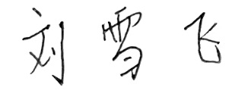

系主任审核：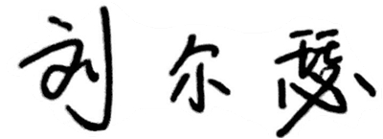 日期：2021.9.7

